Artcam uvede do kin rumunského oscarového kandidáta
AFERIM!
(režie: Radu Jude, 2014)

* Film Distribution Artcam uvede 8. října 2015 do českých kin nejúspěšnější rumunský snímek poslední doby – historickou fresku AFERIM!.
* Film otevírající kontroverzní téma otroctví v době nedávné rumunské minulosti je nejnavštěvovanějším rumunským filmem za poslední rok a byl také vybrán reprezentovat Rumunsko v boji o Oscara.
* Snímek s českou koprodukční účastí (producent Jiří Konečný, společnost Endorfilm),byl poprvé českým diváků představen na Mezinárodním filmovém festivalu Karlovy Vary, kde vzbudil oprávněně velkou pozornost.
* Režisér Radu Jude získal za film Stříbrného medvěda za režii na filmovém festivalu v Berlíně.
* Originální černobílý snímek natočený na 35 mm vypráví příběh o honu na uprchlíka v zaostalé oblasti Rumunska, kde bylo v 19. století ještě běžné otroctví Romů.
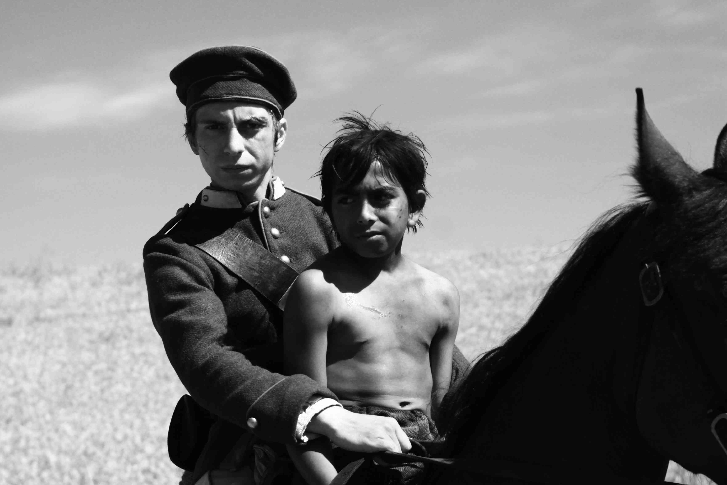
Režie: Radu Jude / Scénář: Radu Jude, Florin Lăzărescu / Střih: Cătălin Cristuțiu / Kamera: Marius Panduru / Zvuk: Momchil Bozhkov, Dana Lucreția Bunescu, Cristinel Șirli / Hudba: Trei Parale / Hrají: Teodor Corban (Costandin), Mihai Comănoiu (Ioniță), Cuzin Toma (Carfin), Alexandru Dabija (bojar Iordache Cîndescu), Alexandru Bindea (kněz) / Rok výroby: 2014 / Země: Rumunsko, Bulharsko, ČR / Jazyk: rumunsky s českými titulky / Kopie: DCP, blu-ray / Přístupnost: do 15 let nevhodný / Stopáž: 105 min
Premiéra: 8. října 2015

Synopse:
Východní Evropa, rok 1835. Dva jezdci projíždějí pustou krajinou v srdci Valašska. Jsou to četník Costandin a jeho syn. Společně hledají „cikánského otroka“, který utekl svému vznešenému pánovi a který je podezřelý z toho, že měl románek s jeho ženou. Zatímco Costandina nevyvede nic z míry a v každé situaci má po ruce veselou průpovídku, jeho syn nahlíží na svět hloubavěji. Na své pouti potkávají lidi různých národností a náboženství: Turky a Rusy, křesťany a židy, Rumuny a Maďary. Každý z nich chová vůči těm ostatním předsudky, které se předávají z generace na generaci. A ani poté, co najdou „otroka“ Carfina, není dobrodružstvím zdaleka konec…
Dojemné podobenství o pozdně feudální Evropě má svůj základ v historických dokumentech a písních: její struktury a hierarchie moci, představy lidí o sobě a druhých, střetávání se s menšinami a následné konflikty. Balkánský černobílý western, který ohromujícím způsobem oživuje kakofonii té doby a zkoumá tematické oblouky, které se klenou do přítomnosti.
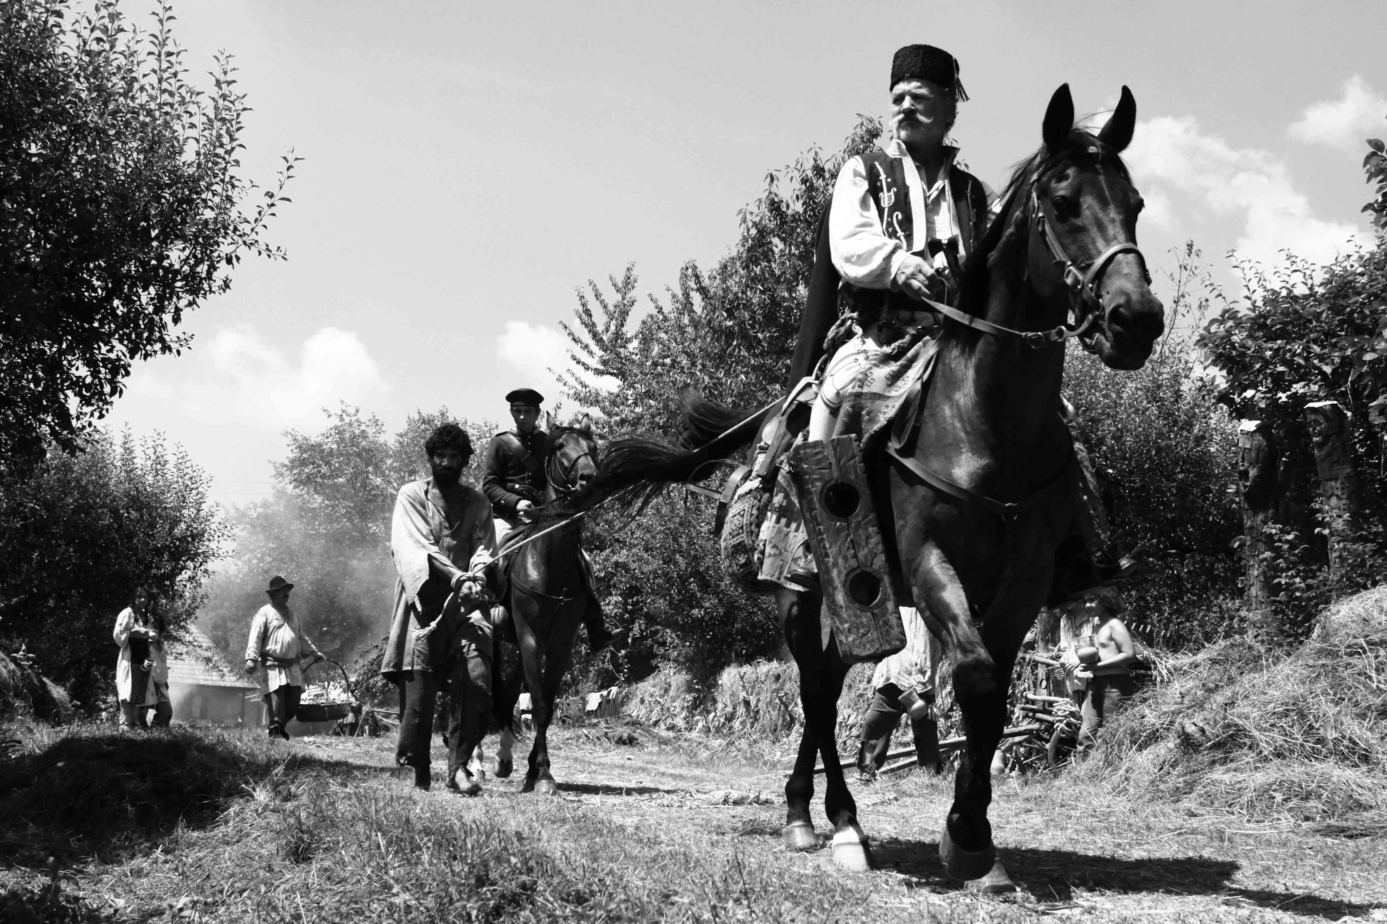

Poznámka režiséra:
„Film Aferim! je pokus zahledět se do minulosti, vydat se na cestu do způsobů myšlení na začátku 19. století – včetně všech gnozeologických nedokonalostí, které jsou s takovým počínáním neodmyslitelně spjaté. Nevím, který psycholog řekl, že osobnost je duševně zdravá pouze tehdy, když pochopí, odkud pochází, kde je a kam chce směřovat. Věřím, že to lze aplikovat i na společnost. Společnost nebude plně zdravá, dokud se upřímně nepostaví tváří v tvář své minulosti – ať je to minulost nedávná nebo vzdálená. „Každé období zkoumáme nejprve z hlediska příslibů, které nabízí pro období následující,“ řekl Johan Huizinga. Mým hlavním přáním je, aby byl tento film stimulem pro diváky, aby se hlouběji a systematičtěji zamysleli nad otázkami, které jsem já jen lehce nastínil.“ Radu Jude

HISTORICKÝ KONTEXT
Constanța Vintilă-Ghițulesc (historická konzultantka filmu Aferim!, PhD v oboru historie a civilizace na pařížské École des Hautes Études en Sciences Sociales; badatelka na Historickém institutu Nicolae Iorga; docentka na Sociologické fakultě Bukurešťské univerzity):
„ ,Vše skončilo a nic ještě nezapočalo´,“ je citát radikálního liberála Constantina A. Rosettiho, který je možná nejlepším popisem počátku 19. století.Pokud bychom soudili podle oblečení, které nosí lidé na ulici, nachází se Valašsko, kde se odehrává příběh filmu Aferim!, uprostřed radikálních změn. Ale pokud bychom se zahleděli do jejich myslí, tak by tyto změny moc výrazné nebyly.
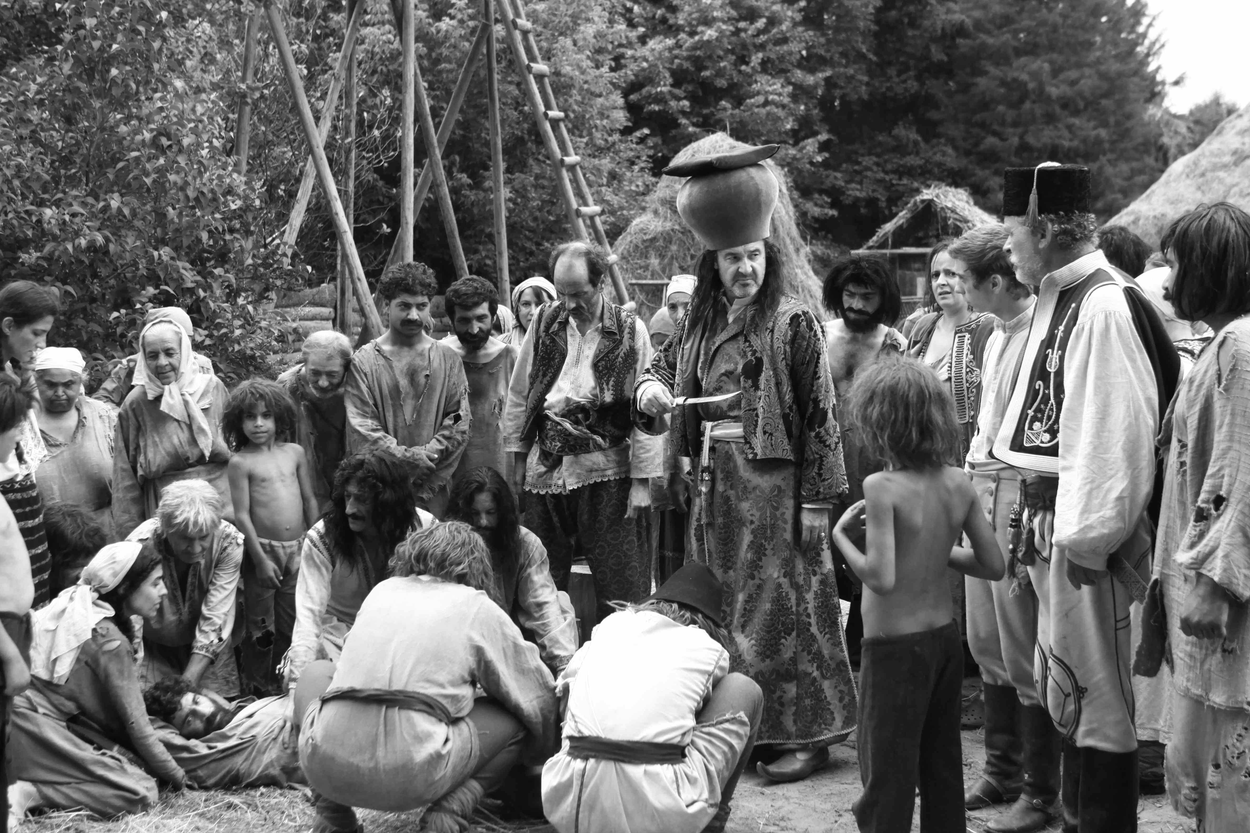
Už na počátku 19. století, v období rusko-turecké války v letech 1806-1812, prochází Valašsko významnými změnami, pokud se jedná o vnější vzhled. Okupace s francouzsky mluvícím evropským vojenským štábem přispěla k rozšíření francouzské módy do všech oblastí: oblečení, jazyka, hudby, tance, literatury. Do té doby politickou elitu přitahovala Konstantinopol, ale teď je centrem inspirace Paříž. Mladí jsou posíláni na studia do Evropy, vrací se s cylindry na hlavách a ve fracích a v myslích a v krvi mají revoluci.
Za nevěru klášter i kastrace
Ženy jako první přejímají nový trend změny, přizpůsobují si francouzskou módu, učí se francouzsky a tančí valčík na hudbu Franze Liszta. Společnost však ještě není připravena přiznat jim místo, jaké požadují. Například nevěra zůstává zodpovědností žen par excellence. Malý trestní zákoník z roku 1783 vyžaduje stejné tresty pro nevěrné muže i ženy: bude jim useknut nos a budou posláni na dva roky do kláštera. Ale ve skutečnosti to jsou jen nevěrné ženy, které jsou posílány do kláštera, a jejich věno a svatební dary jsou zkonfiskovány, zatímco mužská nevěra je vnímána jen jako banální mimomanželský vztah.
Rumunská společnost má tak velké obavy o čest a pověst žen, že dovoluje podváděným manželům potrestat ubohého milence, kterého načapají se svou ženou. Pomsta zahrnovala pomazání dehtem a obalení v peří, vystavení nahého muže na veřejných místech, bičování a dokonce i kastraci, obzvlášť v případech, kdy milenec náležel do nižší společenské třídy. A cikáni patřili do té nejnižší společenské třídy. Byli spojeni se svými pány poutem otroctví a navenek se nijak nelišili od zvířat na šlechtickém či církevním panství.
V té době slovo cikán bylo synonymem otroka a slovo Rom ještě ani neexistovalo, to vzniklo až ve 20. století. Zrušení otroctví je absolutně nová myšlenka a je podporována jen velmi nesměle, protože vlastníci otroků zastávají významné funkce v politickém životě. Hlásání svobody pro tyto ubohé bytosti ve jménu humanity vychází z církve, odkud se na počátku 19. století ozývají hlasy několika osvícených duchovních, ale čas svobody ještě nenastal. Až aktivní zapojení mladých intelektuálů okolo hnutí roku 1848 způsobí, že veřejné mínění se obrátí ve prospěch osvobození cikánských otroků. Trvalo více než deset let, než se tento proces odrazil v legislativě: v roce 1856 byl přijat Zákon o emancipaci všech cikánů ve Valašsku.“

TVŮRCI:
Radu Jude (režisér a spoluautor scénáře, *1977)
Vystudoval film na Media University (2003). Režíroval několik krátkých filmů, např. Lampa cu caciula (Lampa s kloboukem, 2006) (vítěz více než 50 mezinárodních cen v Sundance, San Francisku, Los Angeles, Uppsale atd.) a Alexandra (2007) uveden na festivalu v Clermont-Ferrand, oceněn v Oberhausenu).
Jeho celovečerní debut Nejšťastnější dívka na světě (2009) získal filmovou cenu NHK na festivalu v Sundance a cenu CICAE v rámci Berlinale-Forum 2009. Film byl uveden na více než 50 filmových festivalech, včetně festivalu v Torontu, New Directors/New Films v New Yorku,
v Soluni, Sarajevu a Londýně. V roce 2011 režíroval a produkoval nezávislý celovečerní film Film pentru prieteni (Film pro přátele).
Jeho druhý celovečerní film Všichni v naší rodině (2012) měl premiéru na Berlinale-Forum a byla mu udělena cena Sarajevské srdce na filmovém festivalu v Sarajevu, Le Bayard d’Or za nejlepší mužský herecký výkon na MFF v Namuru a Grand Prix na CinEast. Film byl uveden na více než 30 filmových festivalech po celém světě a promítal se v kinech ve Francii, Nizozemí a Maďarsku. Jeho nejnovější dva krátké filmy O umbra de nor (Stín mraku, 2013) a Trece și prin perete (Projít skrz zeď, 2014) byly vybrány do sekce Quinzaine des Réalisateurs na festivalu v Cannes. Snímek Trece și prin perete pak získal zvláštní uznání.
Film Aferim!, který měl světovou premiéru v soutěži na 65. ročníku Berlinale, je třetím celovečerním filmem Radu Judea. V současné době připravuje celovečerní snímek Inimi cicatrizate (Zjizvená srdce), který je adaptací románu Maxe Blechera.
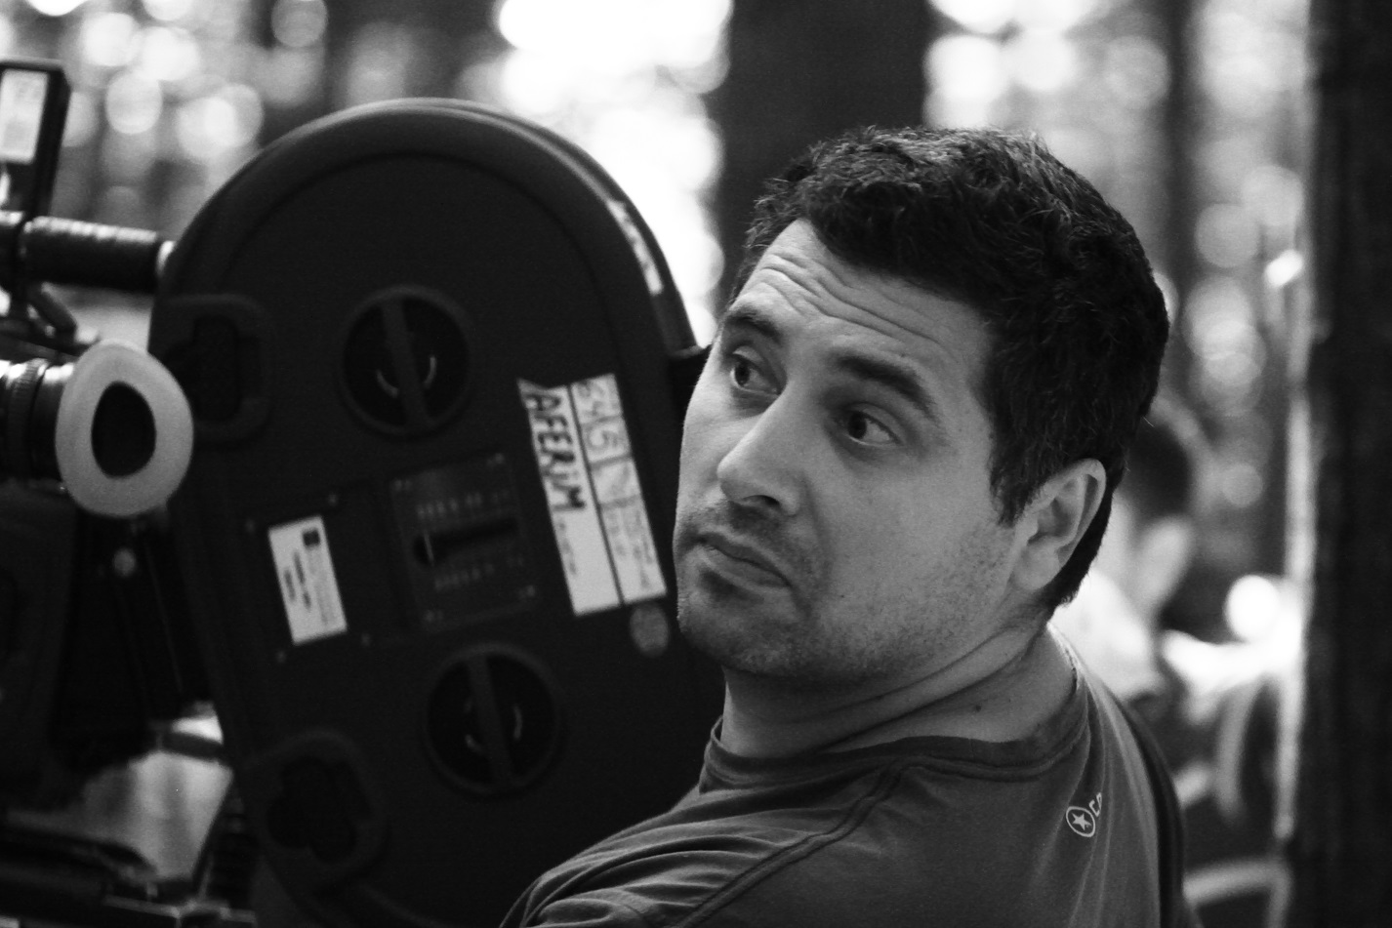
Režisér Radu Jude

Ada Solomon (producentka)
Ve společnosti HiFilm, kterou založila, produkovala oceněné krátké filmy režisérů Cristiana Nemesca (Marilena de la P7, Marilena z P7) a Ruda Judea (Lampa cu caciula) a celovečerní debuty režisérů Radu Judea (Nejšťastnější dívka na světě), Răzvana Rădulesca (Felicie především), Paula Negoesca (O luna in Thailanda, Měsíc v Thajsku) a dokumenty Alexandru Solomona (Kapitalismus – naše tajná receptura; Război pe calea undelor, Chladné vlny). Dále produkovala film Adriana Sitaru Nejlepší úmysly, který získal dvě ceny na Mezinárodním filmovém festivalu v Locarnu 2011 a dvě rumunské ceny Gopo. Produkovala také film Radu Judea Všichni v naší rodině, který získal Sarajevské srdce v roce 2012, cenu Le Bayard d’Or za nejlepší film a cenu za nejlepší mužský herecký výkon na Mezinárodním filmovém festivalu v Namuru.
V filmové branži se Solomon pohybuje 20 let a její filmy získaly ceny na těch nejprestižnějších festivalech jako je Locarno, Sundance a Berlín. Produkovala také film režiséra Călina Petera Netzera Pozice dítěte (2013), který byl oceněn Zlatým medvědem na festivalu v Berlíně. V roce 2013 Ada získala Evropskou cenu za koprodukci Prix Eurimages Evropské filmové akademie, což je cena určená pro výrazné osobnosti na poli koprodukce v evropském filmovém průmyslu.
Ada Solomon je ředitelkou distribuce ve společnosti Parada Film a výkonnou ředitelkou Mezinárodního filmového festivalu NexT v Bukurešti, kde také přednáší na Národní filmové škole. Je členkou rady Evropské filmové akademie a národní koordinátorkou Rumunska v EAVE. V současné době vyvíjí dokumentární sci-fi Tarzan´s Testicles Alexandru Solomona a nový film Radu Judea Inimi cicatrizate (Zjizvená srdce).

Jiří Konečný (koproducent, ENDORFILM)
Majitel společnosti Endorfilm, která se soustředí převážně na filmovou produkci pro kina. Jiří Konečný vystudoval VŠE a FAMU
a produkoval oceněné a mezinárodně úspěšné hrané a dokumentární filmy. Mezi ně patří Nesvatbov Eriky Hníkové – oceněný na Berlinále Cenou čtenářů Tagesspiegel v sekci Forum, Příliš mladá noc režiséra Olma Omerzu, který se promítal v sekci Berlinale Forum a v rámci Berlinale Goes Kiez v roce 2012, a Mám ráda nudný život (2009) – nejlepší dokumentární film na MFDF Jihlava.
Konečného nejnovější produkční počiny zahrnují snímek Trabantem až na konec světa režiséra Dana Přibáně, úspěšný doku-reality film, který přilákal do českých kin 25 tisíc diváků, a film Stále spolu v režii Evy Tomanové, uvedený v soutěži na mezinárodním festivalu dokumentárních filmů IDFA 2014. Jiří produkoval film režisérky Ivety Grófové Až do města Aš (2012), který zastupoval Slovensko na Oskarech.
Letos uvedl na Berlinale premiéry dvou filmů: soutěžní Aferim! režiséra Radu Judea a snímek Koza Ivana Ostrochovského v sekci Forum, který byl nominovám na Cenu pro nejlepší debut.
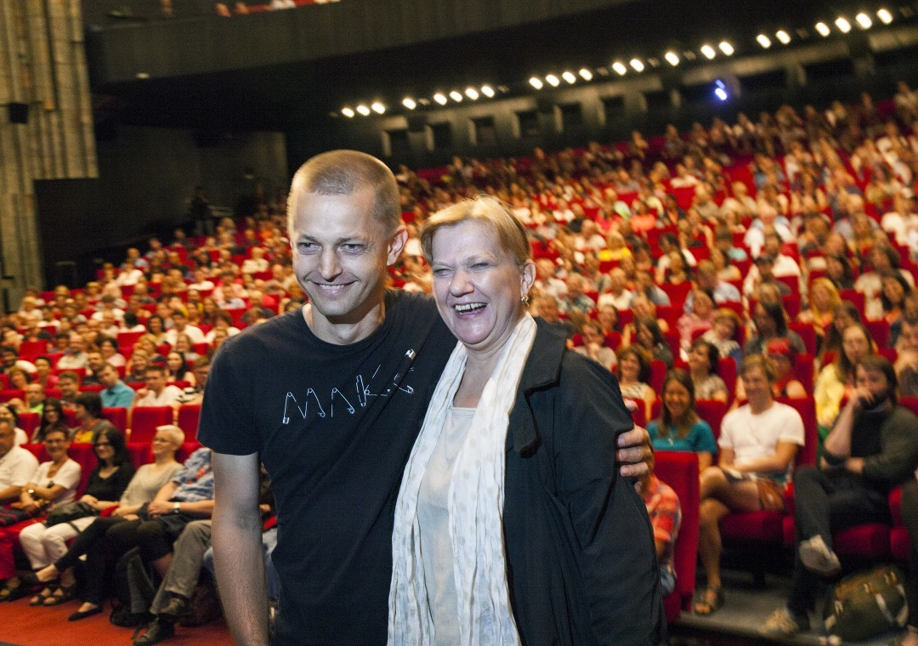
Producenti Jiří Konečný a Ada Solomon na MFF Karlovy Vary

Informace k filmu a foto v tiskové kvalitě: http://artcam.cz/aferim/
TISKOVÝ SERVIS:
Hedvika Petrželková,
Film Distribution ARTCAM, tel. +420 776 167 567, email: hedvika.petrzelkova@artcam.cz,
www.artcam.cz

